 | LPP  LIÇÃO PONTO A PONTO |  |  |  |  | F-EN-016  Ver. 1
Título: Caixa de e-mail cheia (arquivamento no Outlook)
LPP n.: 008.013-001 Rev.: 1 |  |  |  | Data ver.:
Autor(es): Mayla de Campos |  |  | Aprovador:
Liberar espaço na caixa de e-mail através do arquivamento de mensagens no Outlook, sem
necessidade de excluí-las.

Ponto 1
Abra o Outlook em seu computador e clique na aba Arquivo no canto superior esquerdo.

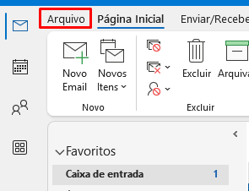

Ponto 2
Clique em Ferramentas e selecone o item “Limpar Itens Antigos...”

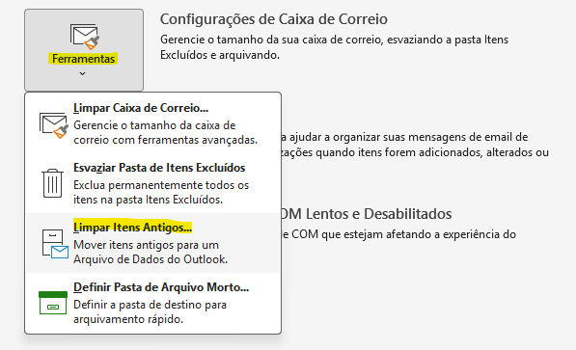

Ponto 3
Marque a opção Arquivar esta pasta e todas as subpastas.
Selecione a pasta Caixa de Entrada ou a pasta que deseja arquivar.
No campo Arquivar itens anteriores a, selecione a data desejada (ex.: mensagens com mais de 3,
6 meses ou 1 ano) e clique em OK.
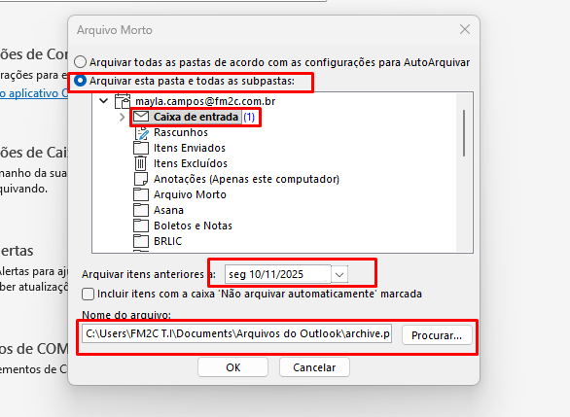

Enquanto o processo é realizado, pode-se utilizar o Outlook normalmente

Observações:
As mensagens anteriores à data escolhida serão arquivadas e retiradas do provedor de e-mail, ou seja, elas não estarão mais disponíveis no Webmail da FM2C, apenas no computador do usuário.

Instrutor:
Participantes:

